3.6.1 Лекарственные растения раздражающего действия
Лекарственные растения раздражающего действия. Морфологическая характеристика. Условия произрастания. Действующие вещества. Фармакологические свойства. Применение в медицине.

http://tisyachelistnik.ru/lekarstvennye-rasteniya/chabrets-timyan-polzuchij.html Энциклопедия лекарственных растений

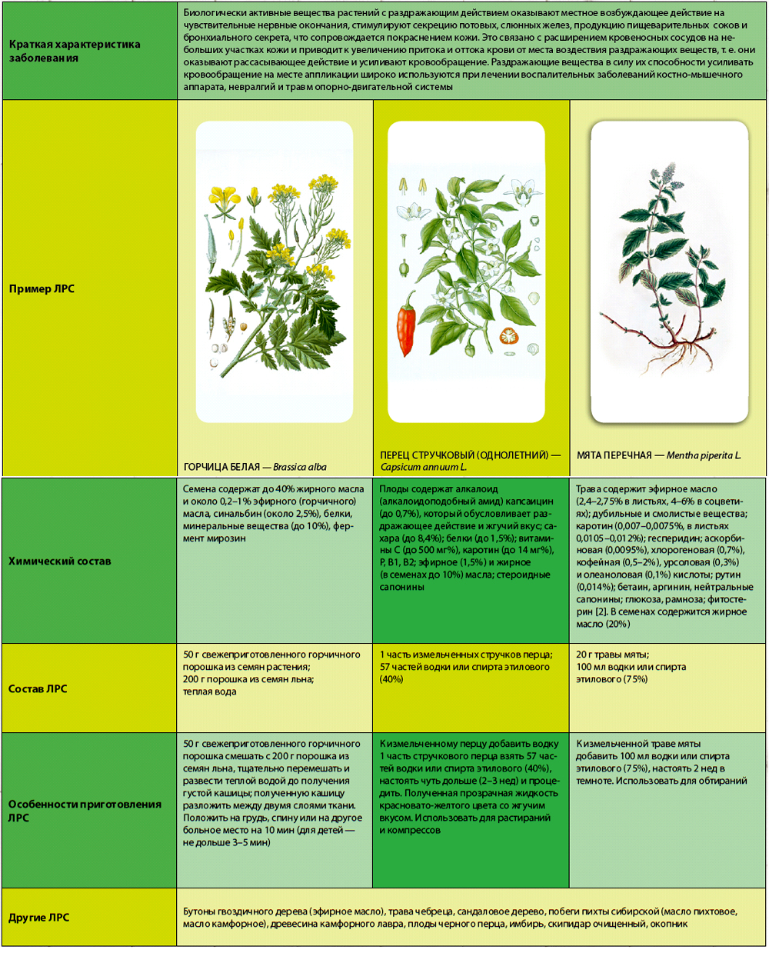

БАВ растений с раздражающим действием оказывают местное возбуждающее действие на чувствительные нервные окончания, стимулируют секрецию потовых, слюнных желез, продукцию пищеварительных соков и бронхиального секрета, что сопровождается покраснением кожи. Это связано с расширением кровеносных сосудов на небольших участках кожи и приводит к увеличению притока крови от места воздействия раздражающих веществ, т.е. они оказывают рассасывающее действие и усиливают кровообращение.
Раздражающие вещества в силу их способности усиливать кровообращение на месте аппликации широко используются при лечении воспалительных заболеваний костно-мышечного аппарата, невралгий, и травм опорно-двигательной системы. Эти средства, в силу их специфических свойств, помогают также перераспределению крови в организме.
К сведению. Кожа богата рецепторами, которые являются исходным пунктом рефлекса. Раздражающие вещества со стороны кожи действуют местно, рефлекторно, отвлекающе и резорбтивно. Местно слабое раздражение приводит к расширению сосудов, усилению обмена веществ, ускорению рассасывания патологических продуктов (вредных веществ) и восстановлению ткани. Раздражая ткани, эти вещества вызывают местную защитную реакцию. При усилении раздражающего действия сосуды и капилляры значительно расширяются и становятся более проницаемыми, а это может привести к образованию волдырей и вызвать прижигающий эффект.
Под влиянием раздражающих веществ в коже образуются иммунные тела, продукты распада белка, гистамин, серотонин, которые, всасываясь в кровь, действуют резорбтивно, что проявляется стимулирующим эффектом. В результате раздражения чувствительных нервных волокон и окончаний развивается рефлекторное действие. Рефлексы, развиваемые по месту применения и особенно через центральную нервную систему, вызывают повышение тонуса нервной системы, возбуждение дыхания и работы сердца, усиление защитных сил организма.
Рефлекторное влияние раздражителей со стороны кожи вызывает отвлекающее действие. Считают, что импульсы раздражения с кожи, не доходя до центральной нервной системы, сталкиваются с болевыми импульсами, исходящими из внутренних органов. В результате уменьшается болевая импульсация во внутренних органах и ускоряется заживление патологического процесса в органах, имеющих сопряженную иннервацию с данным участком кожи. Надо иметь в виду, что сильные раздражители, особенно применяемые длительное время, влияют на организм неблагоприятно. После применения внутрь и всасывания различные раздражающие средства действуют по-разному.
Наиболее главным показанием к применению раздражающих средств со стороны кожи являются хронические воспалительные процессы кожи, мышц, суставов, сухожилий. Обострение хронического воспаления ведет к усилению кровообращения и быстрейшему восстановлению тканей. Их также назначают для изменения кровообращения между кожей и внутренними органами при желудочно-кишечных заболеваниях и болезнях органов дыхания (колики, пневмония).
! Противопоказанием к их применению являются те хронические процессы (опухоли, туберкулез), при которых не желательно их обострение.

Лекарственные растения и сырье, содержащее БАВ,

оказывающие преимущественное раздражающее действие

Эфирномасличные растения оказывают раздражающее действие на кожу и слизистые оболочки при местном применении. Кроме того, для них свойствен антиокислительный, регенерирующий, противовоспалительный, антисептический эффект. Однако они обладают разной проникающей способностью в кожу, отсюда и различие в раздражающем эффекте. Наибольшей проникающей способностью в кожу обладают скипидар, а также эфирные масла в следующей последовательности: эвкалиптовое, грушевое, лимонное, сосновое, лавандовое, гераниевое, мятное.
Эфирные масла вызывают увеличение кровотока (артериальную гиперемию) и обмена веществ в коже и слизистых, а также раздражение рецепторов. Они могут быть применены в дневных кремах, разогревающих мазях, растираниях, ароматических ваннах.
В народной медицине обычно используют для местного отвлекающего, разогревающего действия не отдельные масла, а экстракты из цельных растений.
Например, в Древнем Риме в долгие зимние походы брали с собой разогревающую мазь из листьев руты душистой.
В тибетской медицине выделяют три вида раздражающих растений: жизнедатели, охранители и восстановители (укрепители). К первым причисляют валериану и розу, ко вторым - мяту, к третьим - хвойные деревья и эвкалипт. Растирания с валериановым маслом «вселяли силу», мятные растирания предохраняли от сезонных инфекций, а мази из еловой коры и смолы укрепляли весь организм.
Авиценна рекомендовал при утомлении массаж и растирания масляным раствором сосновой смолы.
Народности Приамурья и сейчас используют оригинальный способ борьбы с усталостью и зимней непогодой. Для этого в котелок с кипящей подсоленной водой опускают на 2-3 мин цветочные корзинки пижмы (даже из-под снега), а затем докрасна растирают тело размокшими цветками. Эфирное масло растения вызывает прилив крови, стимулирует обмен веществ.

Ятры́шник (лат. Órchis) — род растений семейства Орхидные (Orchidaceae).
Включён в Красные книги России, Украины, Беларуси.
К редким, исчезающим из природы растениям (занесённые в Красную книгу) относится ятрышник пятнистый (Orchis maculata L., или Dactylorchis maculata, или Dactylorchiza maculata) из семейства орхидных ( Orchidaceae).
Родовое название Orchis означает «орхидея», а видовое maculata («пятнистый») дано растению из-за того, что его ланцетные листья покрыты коричнево-бурыми пятнами. За пятнистость листьев народ прозвал эту дикую орхидею «кукушкины слёзки».
Ятрышник пятнистый - многолетнее травянистое растение с утолщёнными в виде клубней пальчато-разделёнными корнями (отсюда и произошло его название Dactylorchis – «пальчатая орхидея»).
Распространён ятрышник пятнистый почти по всей территории России (за исключением районов Крайнего Севера), Беларуси, Украины. Растёт орхидея на влажных лугах и болотах, на опушках лесов и лесных полянах, в долинах рек и ручьёв, во влажных еловых лесах, среди зарослей кустарников. Эта орхидея предпочитает глинистые почвы, лучше удерживающие влагу.
В дикой природе высота растений значительно варьирует (от 15 см до 60 см) в зависимости от условий роста.
Листья ятрышника пятнистого линейно-ланцетные; они суживаются в черешок или охватывают стебель. Простой облиственный стебель орхидеи заканчивается длинным цветоносом с колосообразным соцветием, несущим многочисленные цветки.
Цветок имеет трёхлопастную губу с пурпурными пятнышками; шпорец конусовидно-цилиндрический. Окраска цветков ятрышника пятнистого колеблется от светло-лиловой до фиолетовой. Но в нашей местности у этой орхидеи встречаются только две разновидности окраски.
Цветёт ятрышник пятнистый в июне-июле, семена созревают в августе (плод-коробочка с множеством мелких семян). В природе эта орхидея размножается чрезвычайно медленно, в основном вегетативно - делением растения. Семенное размножение ятрышника затруднено, так как его семена прорастают в почве только в случае симбиоза с грибом определённой расы. Поэтому всходы сеянцев орхидеи бывают единичными, хотя ятрышник ежегодно даёт огромное количество семян.
Лекарственные свойства и применение ятрышника пятнистого
Для медицинских целей используют только молодые клубни ятрышника пятнистого. Их выкапывают во время цветения или сразу же после отцветания растения (когда цветочная стрелка ещё не отпала). Клубни орхидеи очищают от кожицы, нанизывают на нитку и погружают на несколько минут в кипящую воду, чтобы предотвратить в дальнейшем их прорастание. Затем сушат клубни на воздухе, подвешивая на нитках.
Салеп (высушенные клубни) многих видов ятрышника содержит слизь (47-50%), крахмал (27-31%), декстрин (13%), пентозаны, метилпентозаны, сахарозу (1%), горькие вещества, эфирное масло. Слизь состоит преимущественно из маннана (высокомолекулярного полисахарида).
Высушенные клубни (салеп) применяют как обволакивающее и мягчительное средство при отравлениях, колитах, гастритах. Иногда салеп рекомендуют слабым больным (при дистрофии, при истощении, при потере сил из-за продолжительного заболевания) как укрепляющее (таким же образом используется в народной медицине).
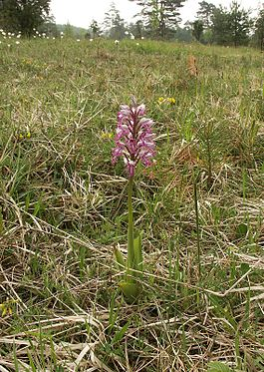  Ятрышник шлемоносный —  типовой вид рода Ятрышник.  Общий вид цветущего растения. | 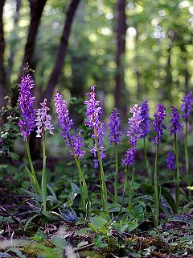
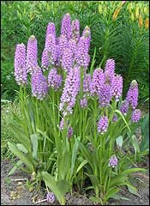 | 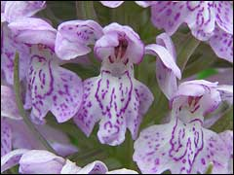

Горчи́ца саре́птская, или Горчица ру́сская, или Горчица си́зая, или Капу́ста сарептская — однолетнее травянистое растение, вид рода Капуста семейства Капустные, в диком виде встречается в Сибири и Средней Азии.

Химический состав Семена содержат 0,5—2,89 % эфирного масла, в состав которого входят аллилгорчичное (до 40 %) и кротонилгорчичное (50 %) масла, а также следы сероуглерода и диметилсульфида; 20—49 (25—30)% высококачественного горчичного жирного масла, в состав которого входят эруковая, олеиновая, линоленовая, арахисовая, лагноцериновая, бегеновая, пальмитиновая, линолевая и диоксистеариновая кислоты. В семенах содержатся гликозид синигрин (двойной эфир аллилизотиоцианата с бисульфатом калия и глюкозой) и фермент мирозин. Фермент мирозин в водной сфере и при воздействии температуры расщепляет гликозид на глюкозу, сульфит калия и эфирно-горчичное масло. Листья сарептской горчицы содержат 0,0002 % каротина, 0,056 % аскорбиновой кислоты, до 0,2 % кальция и 0,0002 % железа.

Применение в медицине
В сухом виде семена горчицы не проявляют своего действия. В порошке горчицы в присутствии влаги и тепла гликозид синиргин под влиянием фермента мирозина распадается с образованием эфирно-горчичного масла. Эфирно-горчичное масло действует раздражающе, в результате чего проявляются местные, рефлекторные и отвлекающие эффекты, изложенные выше. После употребления внутрь, раздражая рецепторы полости рта, желудка и кишечника, вызывает оживление секреции и моторики, усиливает аппетит и улучшает пищеварение.
Применяют горчицу в качестве раздражающего и отвлекающего средства при затянувшихся болезнях органов дыхания (воспаление легких и бронхов), при плевритах, хроническом воспалении мышц, сухожилий, бурс. Применяют накожно в виде горчичного теста или горчичников. Перед применением сухие горчичники смачивают теплой водой и накладывают на кожу. Эфирное масло горчицы действует очень быстро и может вызвать сильное воспаление с образованием пузырей. Надо контролировать развитие воспалительного процесса и точно ограничить сроки воздействия. В зависимости от условий горчичники можно держать на коже от 15 до 60 мин.

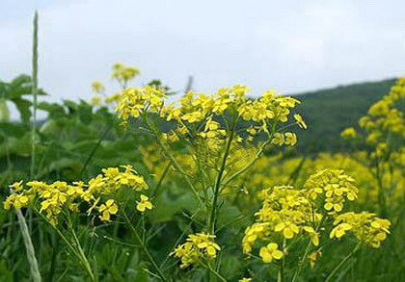 | 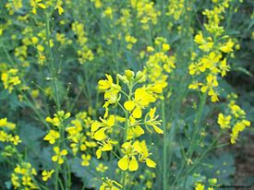
Царство: | Растения
Отдел: | Покрытосеменные
Класс: | Двудольные
Порядок: | Капустоцветные
Семейство: | Капустные
Род: | Капуста
Вид: | Горчица сарептская
Brassica juncea (L.) Czern., 1859

Мята перечная - Mentha piperita
с. Яснотковые - c.Lamiaceae
Листья мяты перечной - Folia Menthae piperitae

Культивируемое многолетнее травянистое растение высотой 30-100см. Стебли прямостоячие, ветвистые, четырехгранные густолиственные, голые или с редкими короткими прижатыми волосками. Корневище горизонтальное ветвистое с отходящими от узлов тонкими корнями. Листья – накрест супро-тивные. Цветки мелкие собраны на верхушках побегов в колосовидный тирс. Венчик почти правильный розоватый или бледно-фиолетовый. Плод (четырехорешки) ценнобий. Цветет в VII – IX. Плоды образуются редко т.к. это гибрид (мяты водяной и мяты колосковой). В диком виде не встречается.
Различные селекционные сорта культивируются на Украине, в Белоруссии, Молдавии, Краснодарском крае, Воронежской области, в Приморье. Возделывают 2 формы мяты: черную и белую, содержание ментола в них доходит до 60-70%.
Сорта: Прилукская 6, Краснодарская 2, Загадка, Кубанская 6, Москвичка, Медичка, Лекарственная.
Выращивают на плодородных низинных увлажненных землях, удобряют навозом, компостом, азотными и калийными удобрениями. Размножают вегетативно, путем посадки отрезков корневищ ранней весной, когда почва еще насыщена влагой. На одном месте мята произрастает 5-6 лет. Листья заготавливают в фазе массового цветения (VII – VIII) в первой половине дня, в сухую погоду. Траву скашивают.
Сушка:
в тени на воздухе, на токах, или в сушилках не выше 35ºС.
Затем вилами встряхивают на месте сушки. Получают качественное листовое сырье. Из оставшейся травы извлекают эфирное масло.
Нельзя выдергивать траву с корнем!
Внешние признаки:
Цельные листья короткочерешковые ланцетные или удлиненно-яйцевидные, неравномерно пильчатые, заостренные на верхушке длиной до 8см, шириной около 3см. Боковые жилки отходят от главной под острым углом соединяясь между собой параллельно краю листа дугами. Листья голые. Снизу по жилкам встречаются редкие прижатые волоски. Цвет сверху темно-зеленый, снизу светлее. По всей поверхности листа под лупой заметны блестящие железки.

Запах ароматный, усиливается при растирании. Вкус жгучий, пряный, холодящий.
Понижает качество примесь почерневших листьев, стеблей, частей других растений, песка. Не допускается наличие других видов мяты.
Хранят: отдельно от других видов сырья, в хорошо закупоренной таре. Ежегодно проверяют содержание эфирного масла в сырье.
Химический состав:
Эфирное масло не менее 1%, содержащее не менее 50% ментола и его эфиров, также в состав входят: β пинен, лимонен, цинол, и др. терпеноиды.
В листьях содержатся каротин, флавоноиды, органические кислоты, микроэлементы (Cu, Mn, Sr и др.), дубильные в-ва.
Эфирное масло – прозрачная бесцветная или слегка желтоватая жидкость с характерным запахом и жгучим вкусом.
Применение:
обладает широким спектром фармакологической активности, успокаивающими, спазмолитическими, желчегонными, антисептическими, болеутоляющими свойствами, рефлекторным коронарнорасширяющим, местнораздражающим действием. Применяют для улучшения пищеварения, при тошноте, метеоризме, как желчегонное при холецистите, желчкаменной болезни, гепатите – настой, настойку, сборы с мятой, мятные таблетки.
Мятное масло – входит в состав ароматной воды, мятной настойки, зубной пасты и порошков для полосканий.
Ментол: наружно применяют при невралгических болях, мигрени, бронхите, насморке;
внутрь: (сублингвально) - при стенокардии (валидол).
Ментол входит в состав комплексных сердечно- сосудистых препаратов: валидола при стенокардии, неврозах, как противорвотное при морской и воздушной болезни, капель Зеленина – при неврозах сердца;
Камфен – при воспалительных заболеваниях верхних дыхательных путей;
Меновазин, бороментол – противозудные при дерматозах;
Бороментол - как антисептическое;
Мазь «Эфкамон» - при артритах миозитах, невралгиях (отвлекающее);
«Ингакамф» - карманный ингалятор.
Препараты:
лист мяты, настои, брикеты, сборы (грудной №4, желчегонный №3, желудочно-кишечный), мятное масло, ароматная мятная вода, настойка, ментол, матные табл., ментоловые карандаши, валидол, комплексные препараты: «корвалол», «валокардин», «валосердин», зубные капли, капли «Зеленина», «меновазин», «стоматофит», персен- форте, «пертуссин»,
« эвкатол», капли в нос – «пинасол», «эвкасет».
мази: «Эфкамон», бороментол;
ингалятор «Ингакамф».
Эфирное масло входит в состав комплексного препарата «Алталекс» (Словения); Бромгексин -8, капли «Бронхосан», «Витаон», «Септолете», «Ментоклар»- гель, капли, ингалятор, бальзамы «Золотая звезда», «Ким».

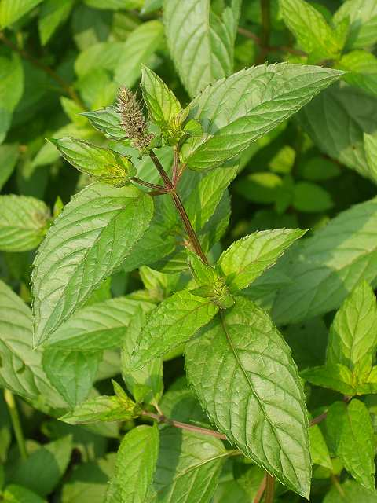 | 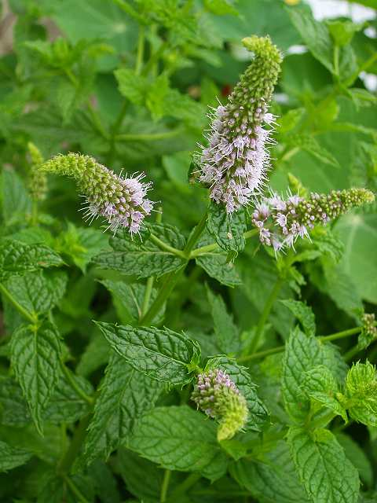
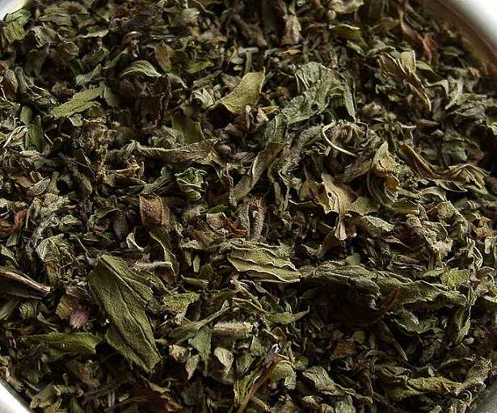

Эвкали́пт (лат. Eucalýptus) — обширный род вечнозелёных древесных растений (деревьев и кустарников) семейства Миртовые (Myrtaceae).
Листья эвкалипта - Folia Eucalypti.
Эвкалипт шариковый - Eucalyptus globulus, Эвкалипт пепельный - Eucalyptus cinerea, Эвкалипт прутовидный - Eucalyptus viminalis
сем. Миртовые - c. Myrtaceae

Эвкалипты - вечнозеленые, высокие бысрорастущие деревья с гладкой корой. У эвкалипта шарикового кора отслаивается и свисает длинными лентами. Для всех видов характерна гетерофилия, т.е. разнолистность.
У эвкалипта шарикового – ювенальные (молодые) листья мягкие супротив-ные, яйцевидные часто стеблеобъемлющие. На старых ветвях листья оче-редные, плотные, короткочерешковые, ланцетные, серповидноизогну-тые, располагающиеся ребром к солнечным лучам, высота дерева 45м.
У эвкалипта пепельного – ювенильные листья широкояйцевидные бесчере-шковые. Листья старых ветвей короткочерешковые ланцетные, цвет сизый с восковым налетом, высота дерева 45м.
У эвкалипта прутовидного - ювенильные листья сидячие, ланцетные, супротивные. На старых ветвях – черешковые, узколанцетные, серповидно-изогнутые, очередные, зеленые.
Морозостойкий вид наиболее распространенный.
Цветки крупные, с большим числом тычинок и малозаметным венчиком. Плод- коробочка с мелкими семенами, созревают через 1-2 года. Зацветает на 3-м, 5-м году жизни.
Родина – Австралия, острова Новой Зеландии, Тасмании. Культивируется на Черноморском побережье Кавказа, в Азербайджане, Средней Азии.
Заготовка:
Молодые листья собирают осенью, не ранее IX, остальные можно круглый год. Максимальное содержание эфирного масла с XI по IV .
Заготовку совмещают с декоративной обрезкой посадок. Листья отделяют от стеблей и сушат на открытом воздухе, в хорошо вентилируемых помещениях слоем толщиной до 10см, или в сушилках при температуре не выше 40ºС.
Внешние признаки:
Состоит из смеси листьев, собранных со старых и молодых ветвей.
Снижает качество: побуревшие листья, другие части растения, органические и минеральные примеси.
Хранят: по правилам хранения эфиромасличного сырья в сухом помещении, в хорошо закупоренной таре отдельно от других видов сырья. Содержание эфирного масла проверяют ежегодно.

Химический состав листьев:
-эфирное масло до 3% (не менее 1% для листьев эвкалипта прутовидного), главный компонент эфирного масла – цинеол, не менее 45% ддо 80 %;
-органические кислоты;
-флавоноиды;
-дубильные в-ва,
- кумаровая и коричная кислоты.
Состав эфирного масла очень сложен и включает до 40 компонентов.
Препараты: листья резанные в упаковке 100,0, отвар, настойка, брикеты, эвкалиптовое масло, препараты «Хлорофиллипт», «Ингалипт».
Эвкалиптовое масло входит в состав многих комплексных препаратов: «Доктор МОМ» (мазь от простуды, карандаш); бальзамы «Золотая звезда», «Ким», «маратоник»; «пиносол», «септолете»; «ментоклар» (гель, капли для ингаляций); эвкалиптовый бальзам «Доктор Тайс»; «эвкасет», «Эвкалимин», сбор «Элекасол», сбор для ингаляций №2, эфкамон, пектуссин, эвкатол, ингакамф и др.
Применение:
- Обладает ярковыраженным антисептическим действием (подавляет рост золотистого стафилококка, эшерихий, туберкулезных микобактерий, дизентерийной амебы, трихомонад).
- Оказывает противовоспалительное, болеутоляющее, действие, назначают при заболеваниях верхних дыхательных путей (ангинах, трахеитах, ларингитах, гингивитах, стоматитах) в виде полосканий, ингаляций.
- Для лечения свежих и инфицированных ран, ожогов, язв, абсцессов, флегмон, гнойничковых заболеваний (примочки).
- При гинекологических заболеваниях (эрозии, язвы шейки матки) – тампоны, спринцевания.
- В качестве отвлекающего и болеутоляющего для растираний при миозитах, радикулитах и др.
- Кроме того применяется эвкалиптовое масло как тонизирующее и освежающее воздух. Кора служит дубильным сырьем.

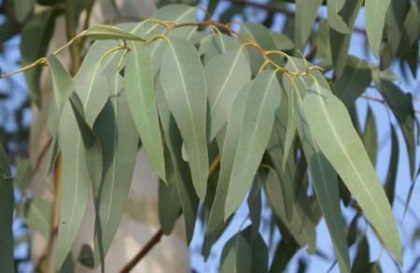 | 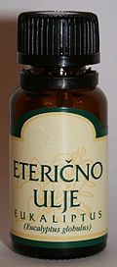 Эвкалиптовое масло
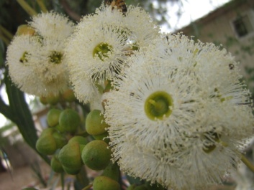 | 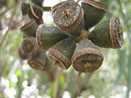  Слева направо.  Цветки эвкалипта.  Плоды эвкалипта

Сосна обыкновенная – Pinus silvestris
сем. Сосновые - c.Pinaceae
Почки сосны - Gemmae Pini.

Высокое, стройное вечнозеленое, хвойное дерево высотой 35-40м, имеет прямой ствол с округлой кроной, в молодых посадках - с пирамидальной.
Иглы расположены попарно. Шишки удлиненно-яйцевидные, серые, матовые, цветет в мае, шишки созревают на 2 год.
Произрастает на песчаных и подзолистых почвах по речным долинам. Растет в виде сплошных лесов (сосновых борах) или смешанных лесах.
Большинство лесов в лесостепных и степных районах Европейской части страны – рукотворные искусственные посадки. Районы промысловых заготовок – Беларусь, Украина.
Заготовка:
Сырье – верхушечные побеги , называемые почки. Почки собирают зимой или рано весной (II – III), с разрешения лесничества со срубленных деревьев, (кроющие чешуйки почек должны быть плотно прижаты). Срезают ножами или секаторами, верхушки побегов «коронки».
Охранные мероприятия: не разрешается обламывать ветки, вести заготовку без удостоверения на право и место сбора.
Сушат на чердаках или под навесом с хорошей вентиляцией разложив тонким слоем (3-4см). Помещение не отапливают. Искусственная сушка
не допускается! (смола плавится, испаряется, почки распускаются), сырье
высыхает за 10-15 дней.
Конец сушки определяют по излому – он должен быть сухой.
Сосна используется для получения ряда продуктов:
1) Смола жидкая - образуется в смоляных ходах, пронизывающих древесину и кору. Истекающая из надрезов смола называется живицей (смола растворенная в эфирном масле).
Очищенная живица – терпентин применяется в технике для лаков, в
медицине для пластырей.
2) Скипидар - это очищенное эфирное масло, получаемое при перегонке с водяным паром живицы, после отгонки эфирного масла остается смола – канифоль.
3) Деготь и уголь. При сухой перегонке древесины пней и деревьев получают вначале скипидар, затем при более высокой температуре деготь и древесный уксус. В котле остается уголь.
4) Сырье почки
Внешние признаки:
Почки должны состоять из цельных коронок по нескольку штук (центральная длиннее) поверхность почек покрыта чешуйками, склеенными между собой смолой.
Цвет снаружи розовато-бурый, на изломе зеленый или бурый. Вкус горьковатый, запах ароматный, смолистый, длина почек 1-4см, остатки стебля около 3мм.
Хранят: по общему списку отдельно, в сухих, затемненных хорошо проветриваемых прохладных помещениях.
Срок 2года.
Химический состав:
Почки содержат эфирное масло не менее 0,3% основные компоненты которого терпеноиды: пинен, лимонен, борнеол.
Смолы, дубильные в-ва, аскорбиновая к-та, витамины, горькие гликозиды.
Применение
- Оказывает отхаркивающее, дезинфицирующее противовоспалительное действие, слабые мочегонные и желчегонные свойства.
- Применяется в виде ингаляций, как противокашлевое средство.
- Скипидар используют в производстве мазей, обладающих местно раздражающим, отвлекающим и антисептическим действием.
- Деготь применяют наружно в виде мазей для лечения кожных заболеваний (псориаз, экзема, чесотка), входит в состав мазей (Вишневского).
- Хвоя является ценным витаминным препаратом, из нее готовят настои и концентраты для профилактики гипоавитаминоза С.
- Хвоя сосны входит в состав микстуры Траскова (при бронхиальной астме). Сосновый экстракт – для укрепляющих ванн.
- Из хвои получают эфирное масло, которое входит в состав препаратов «Пинобин», «Фитолизин», применяемых при мочекаменной болезни.
Лекарственные препараты:
Сосновые почки в пачках, сборы мочегонные и от кашля, отвары, эфирное масло в состав комплексных препаратов: «Алталекс», « Витаон», «Пиносол», «Фитолизин», «Пинабин».
Лечебными продуктами также являются хвоя сосны, эфирное масло, скипидар, деготь, канифоль, древесный уголь, терпенгидрат.

КРАСНЫЙ СТРУЧКОВЫЙ ПЕРЕЦ
Capsicum annuum L.
Семейство пасленовые — Solanaceae

Описание. Однолетнее травянистое растение. Листья яйцевидные, заостренные, темно-зеленые. Цветки белые, с трубчато-колесовидным венчиком и пятью тычинками. Плоды — ярко-красные разнообразной формы ягоды с жгучим вкусом. Высота 20—40 см.

Применяемая Плоды (стручки).
Время сбора, сентябрь.

Химический состав
Плоды содержат обладающий раздражающим действием алкалоид капсаицин, жирное масло, эфирное масло, воск, стероидные сапонины, каротиноиды, капсантин, капсорубин, зеаксантин, виолаксантин, ксантофилл, цитроксантин, каротин и другие каротиноиды, витамин С (до 400 мг%) и фитонциды. Растение ядовитое.

Применение.
- Настойка плодов возбуждает аппетит, улучшает пищеварение и обладает сильным раздражающим действием. Пыль плодов вызывает сильное слезотечение и чихание.
- Спиртовую настойку стручкового перца в небольших количествах принимают для возбуждения аппетита и улучшения пищеварения и как средство, усиливающее менструации при их задержке.
- При внутреннем употреблении в больших количествах красного стручкового перца капсаицин вызывает острые, тяжелые желудочно-кишечные расстройства.
- Наружно спиртовую настойку плодов стручкового перца в смеси с подсолнечным маслом употребляют при ревматизме как сильно раздражающее кожу отвлекающее средство.

Гвозди́чное де́рево, или Сизи́гиум арома́тный (лат. Syzýgium aromáticum) — тропическое дерево; вид рода Сизигиум семейства Миртовые. Высушенные нераскрывшиеся цветочные почки (бутоны) этого дерева — известная пряность гвоздика.
Синонимы: Caryophyllum aromaticus L., Eugenia aromatica L..

Состав действующих веществ
Бутоны содержат до 20 % эфирного масла и около 20 % дубильных веществ. Основной компонент эфирного масла гвоздики — эвгенол (70-90 %), также в нём содержится 3 % ацетилэвгенола и кариофиллен, представляющий собой нечистую смесь сесквитерпенов, ванилин, белковые вещества и минеральные соли.

Фармакологические свойства и медицинское применение
В лечебных целях используют цветочные бутоны (лат. Flores Caryophylli) и плоды. Бутоны и плоды гвоздики включены в Британскую травяную фармакопею (БТФ).
- Эфирное масло растения и эвгенол, входящий в его состав, оказывает бактериостатическое действие на туберкулёзную палочку в концентрации 1:8000. Спиртовая настойка цветков растения in vitro оказывает батктериостатическое действие на дифтерийную палочку, возбудителя сибирской язвы, золотистый и белый стафилококк, бациллы паратифа А и Б, дизентирийные бактерии типа Шиги, Флекснера, бациллы холеры и чумы, а также вируса гриппа.
- Сильное фунгицидное действие оказывают препараты растения на виды грибков, вызывающих заболевание кожи, однако раздражающего действия на кожный покров они не оказывают.
- В китайской медицине гвоздику применяют как ароматическое средство, способствующее пищеварению при плохом аппетите; как болеутоляющее направленного действия при заболевания желудочно-кишечного тракта, как глистогонное, при диспепсии, рвоте, отрыжке, вздутиях живота и при женских заболеваниях простудного характера. Бутоны растения входят в состав «спасительного напитка» при раке. Наружно используют при ревматизме. Гвоздичное масло назначают в качестве антисептика при некоторых заболеваниях кожи и слизистых оболочек, при стригущем лишае[.
- Эфирное масло гвоздики и эвгенол применяют в зубоврачебной практике как антисептическое средство.
- В европейской и азиатской медицине применяется как стимулирующее и ветрогонное.

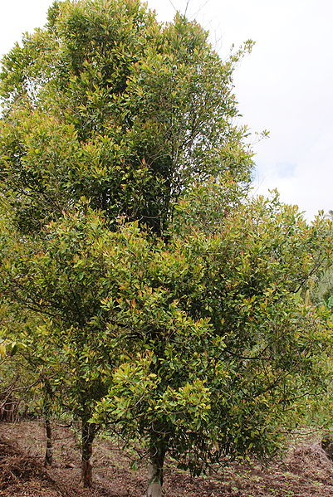 | 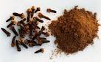

Чабре́ц, или Тимьян ползучий, или Богородская трава (Thymus serpyllum) — многолетний небольшой полукустарник из семейства яснотковых (Lamiaceae).

Растение образует мелкие дерновинки и имеет сильный ароматический запах.
Стебель красновато-бурый, ветвистый, стелющийся по земле, деревянистый, местами укореняющийся, с многочисленными восходящими цветоносными и облиственными тонкими короткими веточками.
Листья мелкие, супротивные, яйцевидные или линейные, снизу зеленовато-серые, сверху темно-зеленые.
Цветки тоже мелкие, обычно розоватые, реже красно-фиолетовые. Цветет с июня до августа.

Распространение
Растет в умеренном климате Евразии, на открытых песчаных местах, в сухих сосновых борах. В России встречается в Европейской части и Сибири. Имеет много близких видов, распространенных почти по всей России. Они сильно различаются между собой по химическому составу и их ценность для медицинского применения ещё полностью не выяснена.

Сроки и способы сбора
Траву чабреца собирают в период полного цветения. Обычно траву выдергивают целиком и в таком виде сушат. После сушки листья и цветки обмолачивают и для удаления стеблевых частей сырье пропускают сквозь проволочные сита. Таким образом, получают смесь листьев и цветков с частью мелких тонких веточек, которые при всей тщательности просева удалить не удается.

Основные требования к качеству сырья
Готовое сырье тимьяна ползучего должно состоять из смеси высушенных листьев и цветков с допустимой примесью четырехгранных мелких веточек. Листья зеленые, длиной около 1,5 см, с короткими черешками, цельнокрайние, различной формы: яйцевидные, продолговатые или узкие, линейные, чаще опушенные.
Цветки очень мелкие; состоят из буровато-красной двугубой зубчатой чашечки и из двугубого венчика бледно-розового или синевато-пурпурового цвета.
Запах ароматный, усиливающийся при растирании. Вкус горьковатый. Влажность сырья не должна превышать 13%.
Источник: http://tisyachelistnik.ru/lekarstvennye-rasteniya/chabrets-timyan-polzuchij.html

Состав и применение
С лекарственной целью используются цветоносные и листоносные части растения под названием «трава чабреца» (Herba Scrpylli). Чабрец относится к старым народным лекарственным средствам. Еще древние греки применяли это растение при обмороках в виде нюхательного табака.
В дореволюционной России чабрец под названием «богородская трава» (название это сохранилось в литературе) применялся при различных болезнях: «от грудной боли», «боли в животе», бессонницы, запоя и т.п.
В настоящее время трава чабреца в большинстве случаев служит заменителем культивируемого растения — тимиана и применяется как отхаркивающее при кашле, а также для ароматических ванн, компрессов и примочек. Хотя для замены тимиана чабрецом нет оснований, так как действующее вещество тимиана — фенол-тимол, содержащееся в эфирном масле тимиана, отсутствует в масле чабреца или находится в нем в ничтожном количестве.
Следует заметить, что Чабрец, как было указано, встречается во многих мелких видах и их эфирные масла могут быть различного состава.
Кроме душистого эфирного масла, трава содержит дубильное, горькое и белковые вещества, смолу, камедь, жир, особый пигмент и минеральные соли.

Применение чабреца
- Чабрец применяют не только в народной, но и в официальной медицине. Он входит в состав детского лекарства от кашля под названием «Пертусин».
- При укусах пчел примочки из чабреца снимают отеки и боль.
- Отвары и экстракты из растения назначают при астме и туберкулёзе.
- Чабрец также успешно применяют при бронхите, коклюше, атонии и спазмах кишечника, вздутиях живота.
- Он эффективно борется с такими заболеваниями как суставной и мышечный ревматизм, хорошо справляется с последствиями ушибов и высыпаниями на теле неинфекционного характера.
- Растение включают в состав травяных сборов, предназначенных для снятия синдрома хронической усталости, депрессии, неврастении.
- Отвар чабреца хорошо помогает при неприятном запахе изо рта.
- Эфирное масло используют в качестве средства, обеззараживающего воздух.
- Препараты из чабреца незаменимы для мужского здоровья. Они предотвращают развитие простатита, устраняют половое бессилие и препятствуют преждевременному семяизвержению.
- В кулинарии чабрец кладут во все продукты (картофель, бобовые, колбасу, жирное мясо), когда необходимо облегчить усвоение трудно перевариваемой пищи.
- Чабрец от давления Чабрец часто используют в травяных сборах от гипертонии, поэтому людям, страдающим повышенным давлением, полезно пить чай с чабрецом. Он расширяет сосуды.
Рецепт. В стакан кипятка засыпьте одну столовую ложку сбора трав, дайте настояться несколько часов и пейте перед едой по три-четыре раза в день. После того как выпили, надо лечь и к ногам приложить тёплую грелку.

Рецепты из чабреца
Рецепт 1. Измельчённый чабрец залейте кипятком, кипятите на водяной бане в течении 20–30 мин. Потом охладите и процедите. Соотношение чабреца и воды – 1:10. Этот отвар чабреца рекомендуют при раке желудка.
Рецепт 2. Одну столовую ложку чабреца нужно засыпать в 400 мл воды, довести до кипения, охладить и процедить. Пить средство следует по полстакана три раза в день. Данный отвар применяют при дисбактериозе, головных болях, потере сна и перенапряжении.
Рецепт 3. Настой от перхоти и от выпадения волос. Залейте одну столовую ложку сухого измельченного чабреца 250 мл кипятка, дайте настоятся 1 час и пейте по 70 г три раза в день.
Рецепт 4. Настой для ванн. В пять литров кипятка требуется высыпать 100 г чабреца, 30 минут настоять, вылить в ванну. Купание нужно повторять два раза в неделю.

Рецепт 5. Настойка как профилактика гриппа. На 50 г сухого чабреца следует взять 220 мл 70%-го спирта, настаивать 10 дней в тёмном прохладном помещении в стеклянной посуде при температуре 20–25 градусов тепла, взбалтывая раз в два дня. Максимальный срок хранения настойки – пять лет.
Рецепт 6. Профилактика гриппа. 20 г травы чабреца, листьев мяты и цветков душистой фиалки нужно залить 500 мл водки, настаивать 3–4 дня, взбалтывая каждый день не менее двух раз. Потом лекарство процедите.

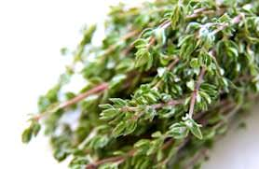 | 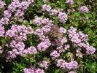
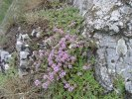 | 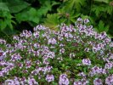
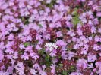 | 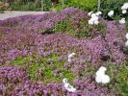
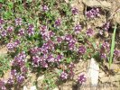 | 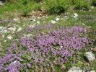
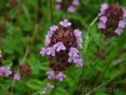 | 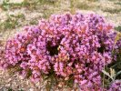
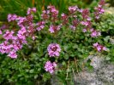

Окопник лекарственный
Латинское название: Symphytum officinale
Око́пник (лат. Sýmphytum) — род многолетних лесных травянистых растений семейства Бурачниковые (Boraginaceae), распространённых по всей Европе от западной Азии до Британских островов. Произрастает на влажных плодородных почвах, часто по берегам рек, ручьёв. Достигает в высоту более метра.

В литературе на русском языке встречаются другие названия растения: костолом, виз-трава, сальный корень, живокост. Последнее пришло из восточноевропейских языков: жывакост (белор.), живокіст (укр.), zywokost (польск.) и может ввести в заблуждение: Живокость (Delphinium) — совсем другое растение из семейства Лютиковые

Химический состав (активные вещества)

аллантоин — важнейшее соединение, определяющее основные свойства окопника (зимой в корнях содержится максимальное количество)
- алкалоиды — содержатся в незначительных количествах: циноглоссин (симфитоциноглоссин), консолидин и продукты их распада (консолицин, холин и другие).
- витамин В₁₂
- флавоноиды
- дубильные вещества (пирокатехиновой группы)
- растительная слизь (водорастворимый полисахарид)
- растительные кислоты (фенилкарбоновые кислоты: литоспермовая, оксикоричная, хлорогеновая, неохлорогеновая, кофейная; розмариновая кислота — димер кофейной кислоты)
- крахмал
- белки
- танины
- инулин
- тритерпены

Применение
Об окопнике упоминал древнегреческий ботаник Теофраст. Диоскорид в 50-х годах н. э. дал растению современное номенклатурное название.
Авиценна в «Каноне врачебной науки» (Kanun fi’l Tibb, 1020 год) описал свойства окопника.
Парацельс и аббатиса Хильдегарда Бингенская пользовались препаратами окопника для заживления ран, язв, заболеваний костей.
Совершенно поразительный лечебный эффект наблюдается при обработке и прикладывании к ранам примочек из окопника, даже в тех случаях, когда обычные средства не помогают, например при хронических нагноениях вследствие остеомиелита, при трофических язвах голени и воспалении подкожной клетчатки. Обусловливает это действие аллантоин. Это вещество растворяет выделения из раны, разжижает гной и стимулирует новообразование ткани. Ни одно другое растение не содержит так много аллантоина. Однако последние исследования заставляют отказываться от применения окопника. (Кстати, аллантоин выделяют личинки мух, и уже более 40 лет М. Робинсон в США с их помощью добивается сенсационных исцелений.) При переломах костей, вывихах, растяжениях и разрывах| связок пользуются примочками и компрессами из окопника, что подтверждено и Государственной службой здравоохранения Германии. Исчезает припухлость и прекращается боль. Такое же действие оказывает мазь из окопника. Компресс с окопником: 100 г корневищ окопника варят около 10 минут в 1 л воды, затем процеживают отвар и делают из него теплый компресс.
В Средние века окопник был очень популярен и широко использовался алхимиками при многих заболеваниях. Ванны с окопником также применяли в надежде восстановить девственную плеву и таким образом вернуть девственность. Средневековый чешский врач и ботаник Ян Черни в травнике «Herbař aneb zelinař» рекомендовал применять корни окопника при переломах. В польской книге «Herbarz Polski», написанной в 1565 году, сообщается, что вытяжки корней окопника помогают при внутренних кровотечениях.
Российский агроном и ботаник А. Т. Болотов в 1786 году исследовал окопник и его целебные свойства.
С целью выяснения токсичности растения проводилось экспериментальное скармливание лошади 25 кг зелёных листьев окопника лекарственного. Животное осталось живо, клиника не наблюдалась.
В России в аптеках продаются зарегистрированные препараты из окопника — «Мазь окопника» с витамином Е (доктора Тайсса) и «Бальзам для тела Живокост».
Управление по санитарному надзору за качеством пищевых продуктов и медикаментов США в 2001 году предупредило об опасности внутреннего применения травяных продуктов, содержащих окопник.
!!! Окопник исключён из списка лекарственных растений ряда европейских стран. Имеются сведения о его потенциальной канцерогенности.
Используемые части: корневище.
Аптечное наименование: корень окопника — Symphyti radix (ранее: Radix Symphyti).
Ботаническое описание. От толстого сочного корневища (черного снаружи, белого внутри) отрастают разветвленные стебли до 1 м в высоту, несущие ланцетные, суживающиеся в черешок жестковолоси-стые листья. Красно-фиолетовые, иногда желтовато-белые цветки собраны в поникающее кистевидное соцветие (завиток). Цветет с мая по сентябрь. Предпочитает сырые лесные опушки, берега канав и ручьев, поля, луга и кустарниковые заросли. Довольно обычен для всей Европы.
Сбор и заготовка. Ранней весной или поздней осенью выкапывают корневища, очищают от налипшей земли, режут на полоски, нанизывают на нитку и развешивают для просушки.
Действующие вещества: аллантоин, дубильные вещества, флавоноиды, витамин В12, слизь, крахмал, различные растительные кислоты, тритерпены, а также некоторые алкалоиды пирролизидиновой группы.
Использование в гомеопатии. В гомеопатической практике средство Symphytum готовится из свежих корневищ, выкопанных до зацветания растения. Для внутреннего употребления рекомендуется разведение D6. Дают 3-5 раз в день по 5-10 капель для стимуляции образования костной мозоли при переломах костей, при ушибах, плохо заживающих ранах, нарушениях кровотока, а также при артрозах и болях в суставах.
Применение в народной медицине.
Окопник, или живокост широко применяют в народной медицине различных стран как внутреннее и наружное средство. Слизистый отвар и настой свежих корней уменьшают и прекращают воспалительные процессы, уменьшают и снимают боли, убивают многих микробов, останавливают кровотечение и хорошо заживляют гнойные раны. Настой корней окопника обладает вяжущим и мягчительным действием. Настой и отвар корней обладает также замечательным свойством усиливать регенерацию (восстановление) различных тканей, притуплять боль и способствовать быстрому срастанию костей при переломах.
В русской и немецкой народной медицине водный настой корней живокоста применяют при желудочно-кишечных заболеваниях: поносах, дизентерии, хроническом катаре кишечника, язвах желудка и кишечника, хроническом катаре дыхательных органов с обильным выделением мокроты, при кровохарканье, кровотечениях, параличах. И как наружное – при воспалении вен, надкостницы и особенно при переломах костей и вывихах, боли в ампутированных культях и ишиасе. Окопник применяют внутрь и при различных кожных заболеваниях, язвах и ранах с одновременным наружным применением.
Настой корней окопника употребляют для ванн, обмываний и компрессов при переломах и вывихах, ушибах, болях в суставах, золотухе, различных кожных заболеваниях и особенно для лечения старых, плохо заживающих ран и язв. Порошок корней служит кровоостанавливающим средством при носовых и других наружных кровотечениях. Спиртовую настойку корней употребляют для противовоспалительных и болеутоляющих компрессов. При переломах костей, ревматических и подагрических болях, ранах и язвах применяют мазь из корней. Внутреннее применение окопника, как ядовитого растения, требует осторожности.
В практической медицине окопник не используют. Алкалоиды, входящие в окопник, ядовиты.

Способы применения окопника лекарственного
- Две чайных ложки свежих корней окопника настаивать 8 часов в 1,5 стаканах остуженной кипяченой воды, процедить. Получившийся остаток корней настаивать полчаса в полутора стаканах кипятка, процедить. Оба настоя смешать вместе. Принимать по четверти стакана 4 – 6 раз в день до еды. Каждую порцию пить небольшими глотками.
- Одну часть свежего или сухого корня смешать с двумя частями пчелиного меда. Принимать по одной чайной ложке 3 раза в день до еды в течение 7 дней.
- Три столовых ложки корней нагревать полчаса в поллитре воды в закрытом сосуде на легком огне, не доводя до кипения, настаивать 4 часа, процедить. Употреблять для ванн, обмываний и компрессов.
- Две столовых ложки свежих корней растереть с двумя ложками свиного несоленого сала, употреблять в качестве мази.

Побочные действия. Алкалоиды пирролизидиновой группы являются ядовитыми веществами, поэтому следует избегать приема препаратов из корневищ окопника внутрь.
! Наружное использование показано лишь при неповрежденной коже (согласно указаниям Государственной службы здравоохранения Германии). Нельзя его применять и во время беременности!
! Имеются сведения о его потенциальной канцерогенности.

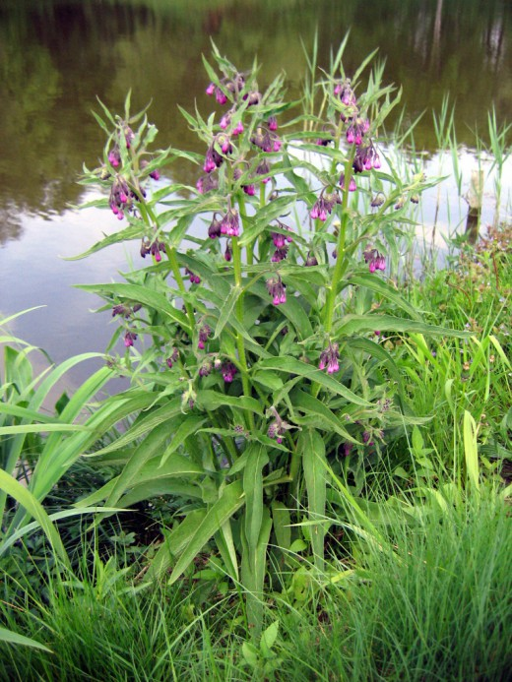 | 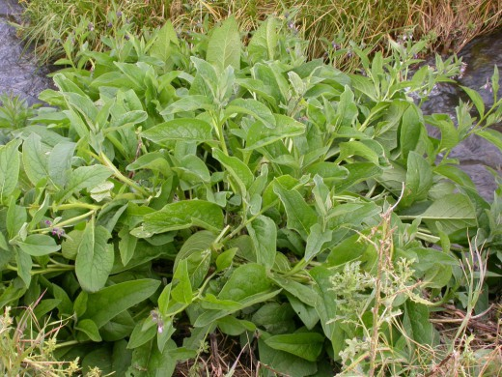
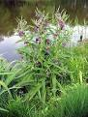 | 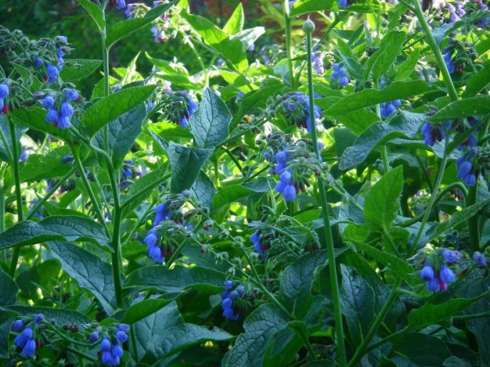

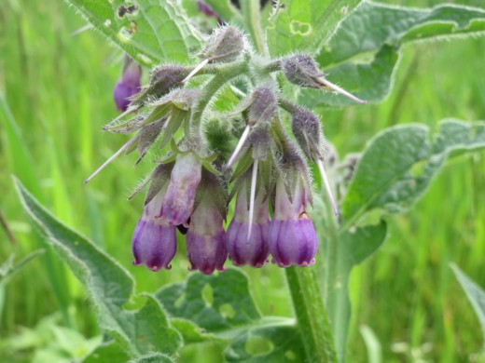

Имбирь
Сандаловое дерево
Пихта сибирская побеги
Камфорный лавр древесина

